|  |
| --- |
| **COLÉGIO NOSSA SENHORA DE LOURDES**  **6º ANO**  **ENSINO FUNDAMENTAL - 2ª etapa - 2015** |

**Roteiro de estudos para recuperação trimestral**

|  |  |
| --- | --- |
| **Disciplina:** | Ciências |
| **Professora:** | Fabíola Moura |

|  |  |
| --- | --- |
| **Conteúdo:** | Cap. 3:  As transformações da matéria.  Átomos e moléculas.  A importância da decomposição.  O movimento das partículas.  Os ciclos da matéria.  Cap. 4:  A origem da energia – fotossíntese.  A transferência de energia.  A respiração.  A fermentação. |
| **Referência para estudo:** | Apostila do Pitágoras págs. 84 até 120.  Estudar as avaliações aplicadas no trimestre  Anotações feitas no caderno.  Folhas de atividades trabalhados. |
| **Sites recomendados:** | [www.coladaweb.com](http://www.coladaweb.com)  [www.infoescola.com](http://www.infoescola.com)  exercicios.brasilescola.com  [educar.sc.usp.br](http://educar.sc.usp.br) |

Atividade avaliativa

**Nas seguintes questões, marque apenas uma alternativa:**

**01)** A ilustração apresenta o ciclo de vida de um réptil e a sua utilização como matéria-prima.

Uma atitude que evita essa exploração inadequada do réptil como matéria-prima é



a) criar animais em cativeiro para evitar a caça clandestina.

b) confeccionar bolsas com couro de boi em vez de couro de jacaré.

c) substituir o couro de jacaré por produtos recicláveis similares.

d) utilizar apenas animais que tenham morrido por outros motivos e não para essa finalidade.

**02)** A definição de desenvolvimento sustentável mais usualmente utilizada é a que procura atender às necessidades atuais sem comprometer a capacidade das gerações futuras. Isso significa optar pelo consumo de bens produzidos com tecnologia e materiais menos ofensivos ao meio ambiente, utilização racional dos bens de consumo, evitando-se o desperdício e o excesso e ainda, após o consumo, cuidar para que os eventuais resíduos não provoquem degradação ao meio ambiente. Principalmente: ações no sentido de rever padrões insustentáveis de consumo e minorar as desigualdades sociais. O Brasil está em uma posição privilegiada para enfrentar os enormes desafios que se acumulam. Abriga elementos fundamentais para o desenvolvimento: parte significativa da biodiversidade e da água doce existente no planeta; grande extensão de terras cultiváveis.

De acordo com esta definição, o desenvolvimento sustentável pressupõe:

a) traçar um novo modelo de desenvolvimento econômico para nossa sociedade com o

uso racional dos recursos naturais disponíveis e indisponíveis.

b) a redução do consumo das reservas naturais com a consequente estagnação do desenvolvimento econômico e tecnológico;

c) a preservação do equilíbrio global e do valor das reservas de capital natural, o que não justifica a desaceleração do desenvolvimento econômico e político de uma sociedade;

d) definir os critérios e instrumentos de avaliação do custo-benefício e os efeitos socioeconômicos e os valores reais do consumo e da preservação.

**03)** Complete os espaços em branco:

“ Cada elemento químico indica um tipo de _________________ e tem um símbolo. Se esse símbolo tem apenas uma letra, ela é ________________________, se há duas letras, a __________________ é maiúscula e a segunda, minúscula e o número da parte de baixo representa a quantidade de átomos da _____________________.

As palavras que completam corretamente os espaços em branco, são:

1. Substância – minúscula – segunda – esquerda. c) Átomo – maiúscula – primeira – direita.
2. Substância – minúscula – primeira – direita. d) Átomo – maiúscula – segunda – esquerda.

**04)** Muitos objetos que usamos em nosso dia a dia têm um trajeto do berço ao destino final. Ao escolhermos aquilo que desejamos, muitas vezes deixamos de pensar que o uso de um objeto, aparentemente inocente, pode significar um resultado final de produção de gases do efeito estufa, cuja origem está apresentada no gráfico a seguir. Analise-o e responda o que se pede:

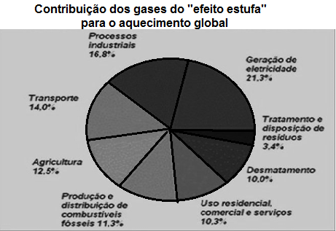

Sobre o gráfico e sua relação com o efeito estufa e o aquecimento global é possível concluir que:

1. os processos industriais são fontes geradoras de produção de gases menor do que os desmatamentos.
2. o banho demorado de chuveiro contribui para maior índice de formação de gases e consequente aquecimento global.
3. a agricultura é maior indicador de poluição do que os transportes, embora sejam atividades interdependentes.
4. o tratamento de resíduos polui tanto quanto os processos industriais, e são atividades complementares.

**Responda:**

**05)** O ser humano aprimorou, ao longo dos séculos, a sua capacidade de manipular os materiais.

Isso permiti u a invenção de produtos e processos que facilitam a sua sobrevivência na Terra.

A imagem mostra um símbolo da capacidade tecnológica do ser humano.



a) Cite dois benefícios dessa tecnologia para o homem moderno.

b) Explique a afirmação: o Sol foi a fonte de energia para a formação do combustível que move esse meio de transporte.

**06)** Leia o texto e responda às questões propostas.

**O fim da era dos combustíveis fósseis**

Vive a humanidade o fim da era que durou 200 anos de uso extensivo de combustíveis fósseis: carvão mineral, petróleo e outros, que levaram eras geológicas para se formarem. O crescente consumo de petróleo no mundo vem exaurindo as reservas existentes. A situação de países importantes no poder mundial é desesperadora pelas imensas necessidades de combustíveis fósseis para suas economias. A perspectiva de garantir formas alternativas aos derivados do petróleo é alternativa para os grandes consumidores, como o Japão.

a) Cite três aplicações do petróleo na sociedade atual.

b) O texto refere-se às fontes alternativas aos derivados de petróleo. Cite dois exemplos dessas fontes alternativas e explique a importância dessa forma de produção de combustíveis para o meio ambiente.

**07)** Leia o texto a seguir e responda às questões propostas.

**Hábitos de consumo americanos se espalharam para países emergentes, como Brasil e China, diz WWI**

O americano médio consome mais do que o seu próprio peso em produtos por dia, alimentando uma cultura global do excesso que vem emergindo como a maior ameaça para o planeta, segundo um relatório publicado nesta semana. No seu relatório anual, o Worldwatch Institute diz que o culto do consumo e da ganância pode acabar com todos os avanços das ações governamentais em direção ao combate das mudanças climáticas e de mudanças para uma economia de eficiência energética.

A população do mundo está queimando os recursos do planeta a uma velocidade imprudente, alerta o relatório da entidade americana. Na última década, o consumo de bens e serviços aumentaram 28% para US$ 30,5 trilhões. A cultura do consumismo não é mais um hábito, em sua maioria, de americanos, mas está se espalhando por todo o planeta. Ao longo dos últimos 50 anos, o excesso foi adotado como um símbolo de sucesso em países em desenvolvimento como o Brasil, a Índia e a China, segundo o relatório. A China esta semana ultrapassou os Estados unidos como o mercado mundial de carros. Também já é o maior emissor de gases de efeito estufa.

a) Cite duas consequências prejudiciais do consumismo.

b) O texto compara o consumo de outros países com o dos EUA. Explique por que isso ocorre.

**08)** Com relação aosprocessos biológicos de produção de energia: Fotossíntese, respiração e fermentação.

a) Faça representações das equações desses processos.

b) Explique, resumidamente, como ocorre cada um desses processos.

**09)** Os átomos juntam-se para formar as moléculas das substâncias. Identifique alguns desses átomos, moléculas e substâncias, completando a tabela abaixo:

|  |  |  |
| --- | --- | --- |
| **Átomos** | **Fórmula química da Molécula** | **Nome da substâncias** |
| Dois átomos de oxigênio. |  |  |
| Um átomo de carbono e dois de oxigênio. |  |  |
| Dois átomos de hidrogênio e um átomo de oxigênio. |  |  |
| Seis átomos de carbono, doze de hidrogênio e seis de oxigênio. |  |  |

**10)** Todas as vezes que um ser vivo é decomposto ou usado como alimento por outros, o que acontece é um processo de desestruturação e em seguida de reconstrução de seus corpos. Interprete a imagem a seguir com base nesse processo.

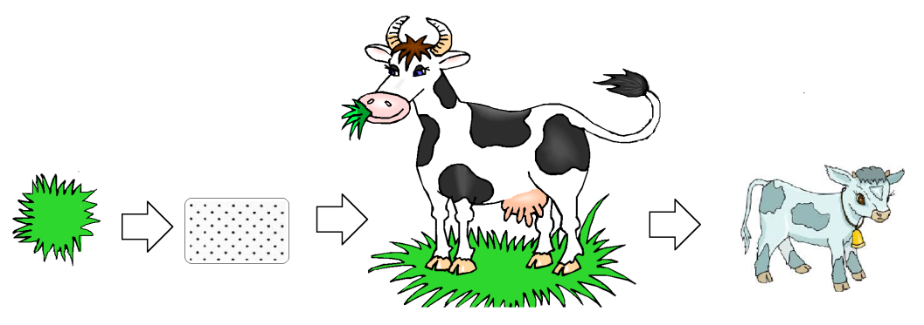

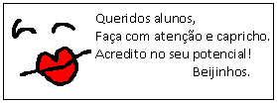

**VERIFICAR FOLHA DE RESOLUÇÃO EM SEGUIDA**

|  |
| --- |
| **COLÉGIO NOSSA SENHORA DE LOURDES**  **6º ANO**  **ENSINO FUNDAMENTAL - 2ª etapa - 2015** |

**FOLHA DE RESOLUÇÃO:**

|  |  |
| --- | --- |
| **Disciplina:** | Ciências |
| **Professora:** | Fabíola Moura |
| **Aluno (a):** |  |
| **Turma:** |  |

**GABARITO - PROIBIDO RASURAS / QUESTÕES FECHADAS**

|  |  |  |  |
| --- | --- | --- | --- |
| **Nº1** | **Nº2** | **Nº3** | **Nº4** |
|  |  |  |  |

**QUESTÕES ABERTAS**

|  |  |
| --- | --- |
| **Nº5** | **a)**  **b)** |
| **Nº6** | **a)**  **b)** |
| **Nº7** | **a)**  **b)** |
| **Nº8** | **a)**  **b)** |
| **Nº9** | |  |  |  | | --- | --- | --- | | **Átomos** | **Fórmula química da Molécula** | **Nome da substâncias** | | Dois átomos de oxigênio. |  |  | | Um átomo de carbono e dois de oxigênio. |  |  | | Dois átomos de hidrogênio e um átomo de oxigênio. |  |  | | Seis átomos de carbono, doze de hidrogênio e seis de oxigênio. |  |  | |
| **Nº10** |  |